CENTRO EDUCACIONNAL BRASIL PORTUGAL
NOME: ___________________________________________


APOSTILA DO PRÉ I
Semana 13 até 17/04

Páginas do livro
Linguagem - Páginas 30 até 31
Matemática - Páginas 149 até 151/ Páginas 184 até 189
Sociedade - Páginas 292,293 e315
Links relacionados aos conteúdos
- https://youtu.be/bl2aoIFTUEA
- https://youtu.be/s48phnrkZ5w

Bons estudos!!!
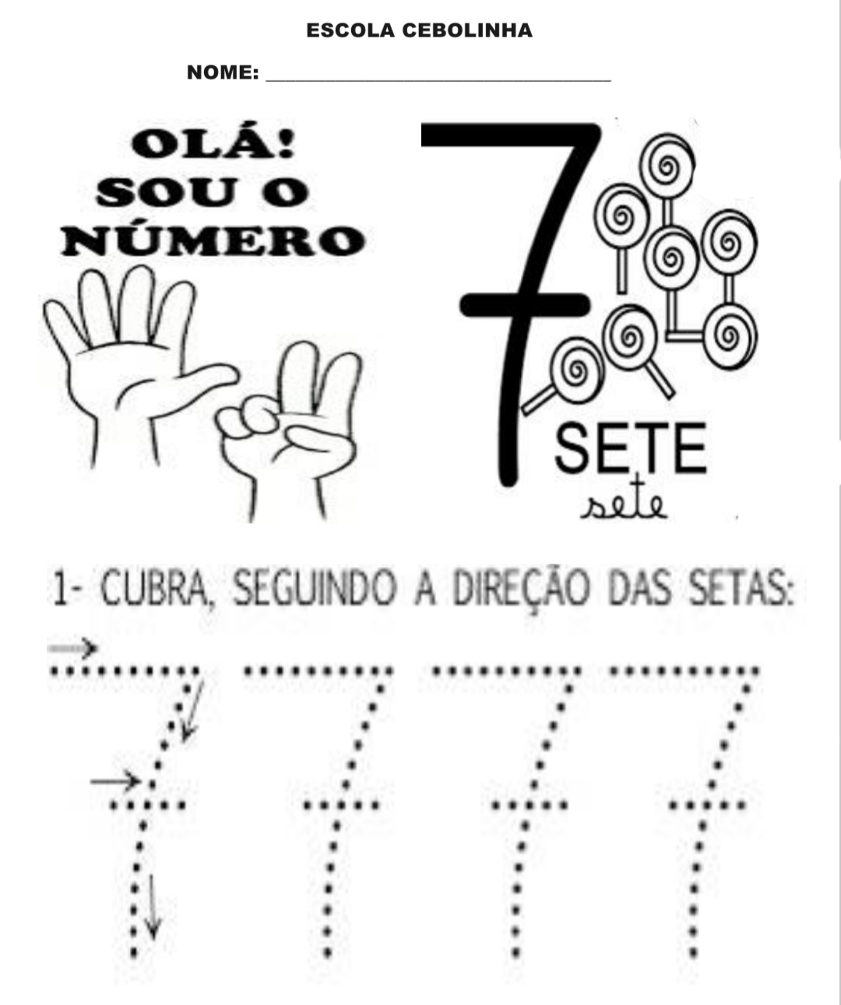
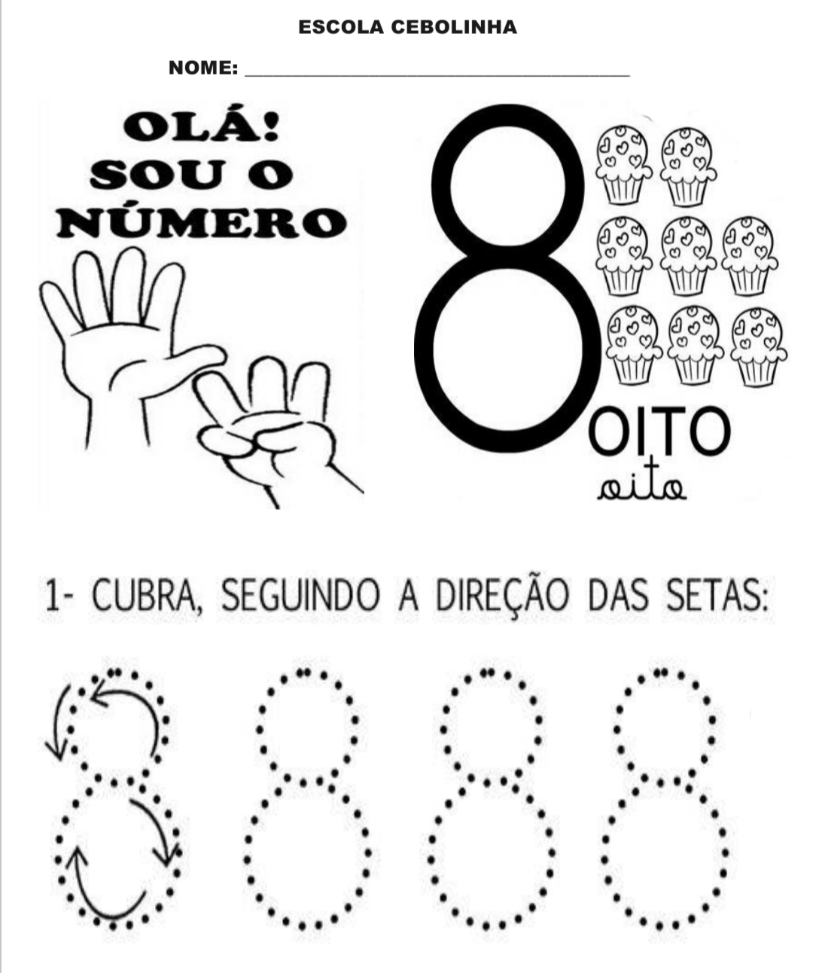

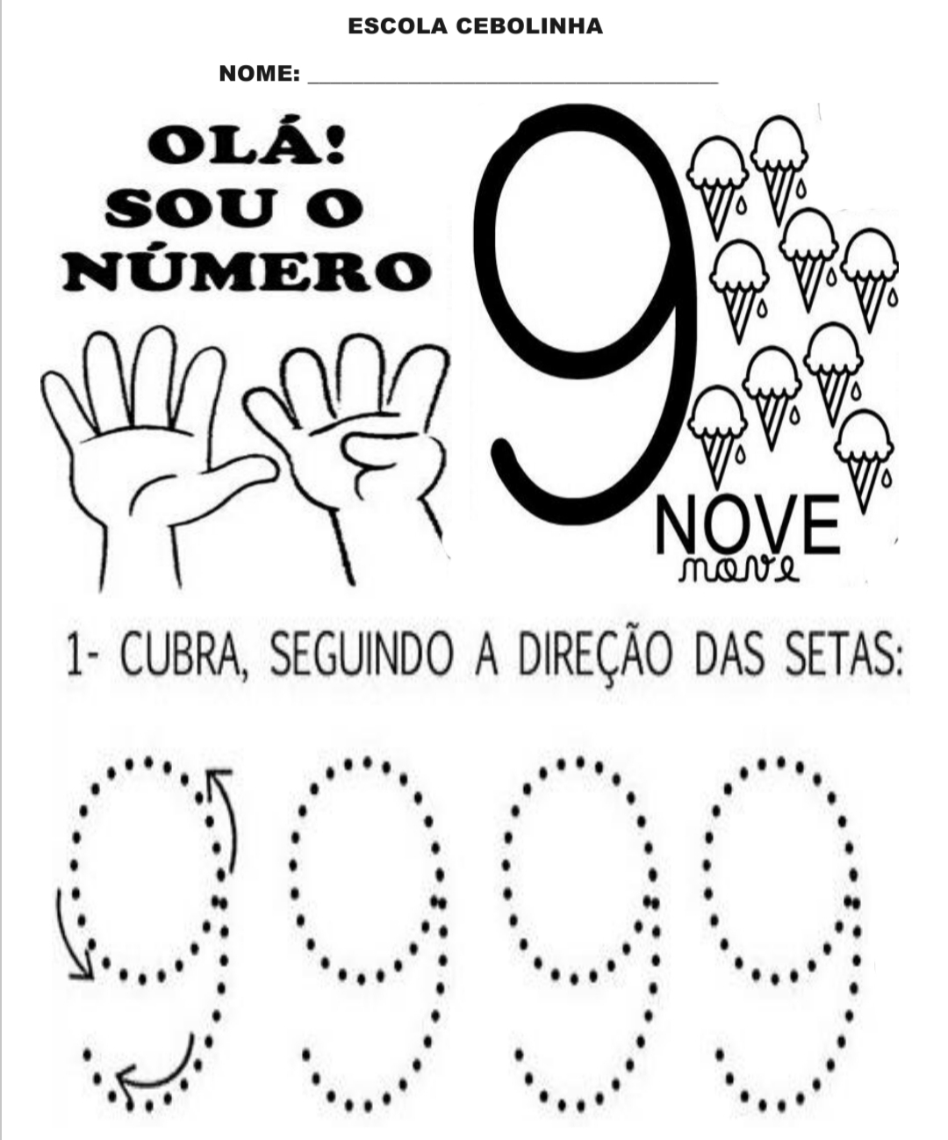

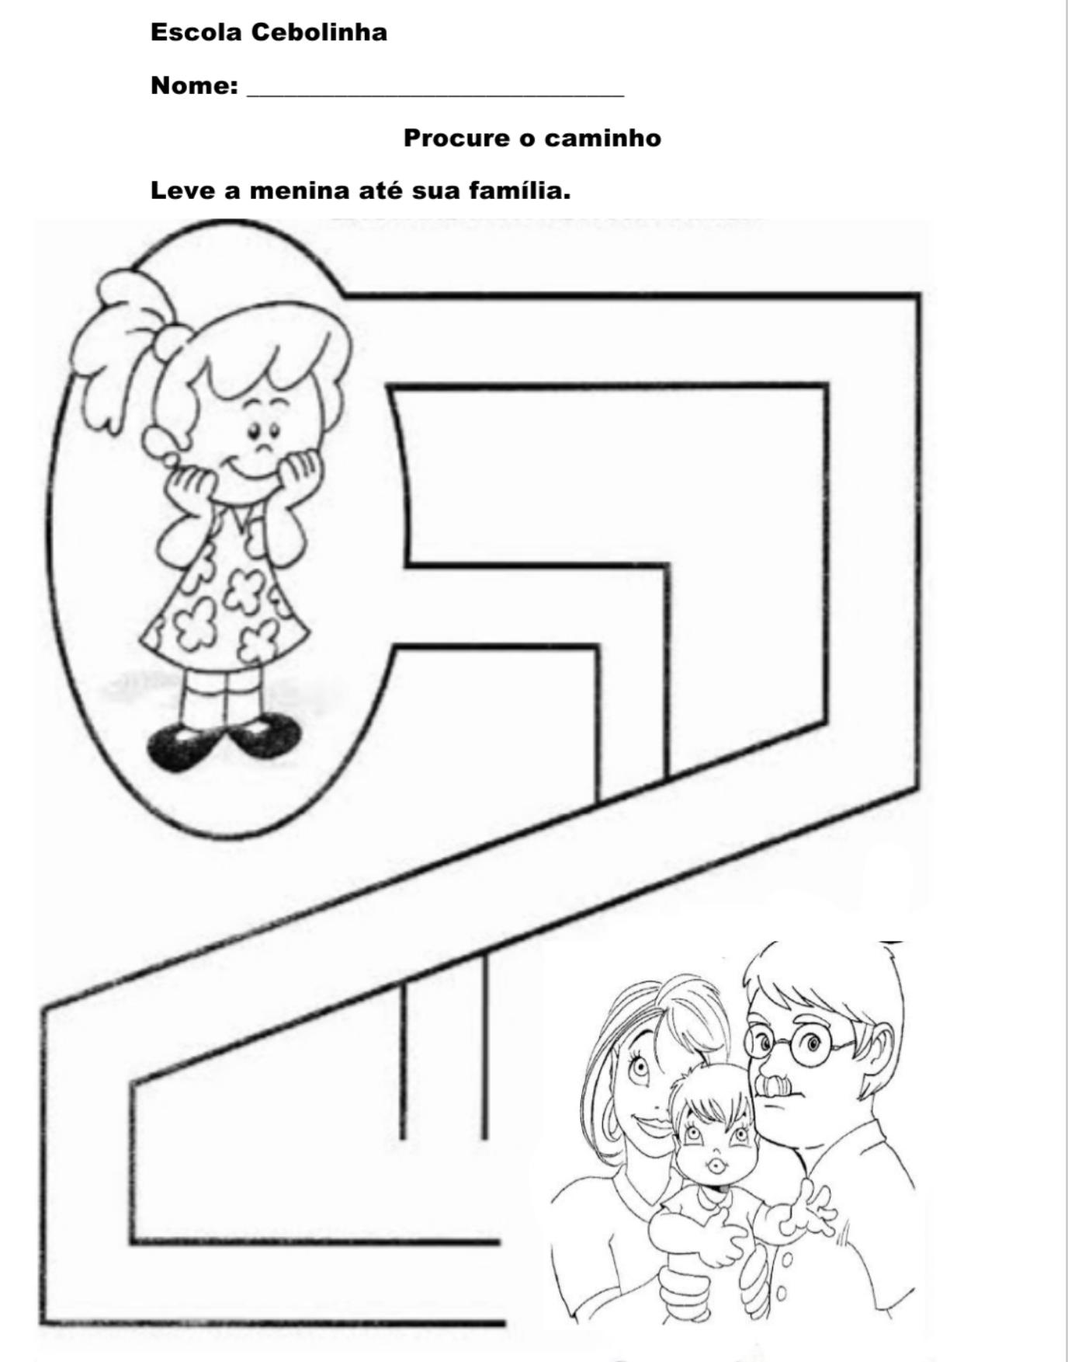

Escola Cebolinha
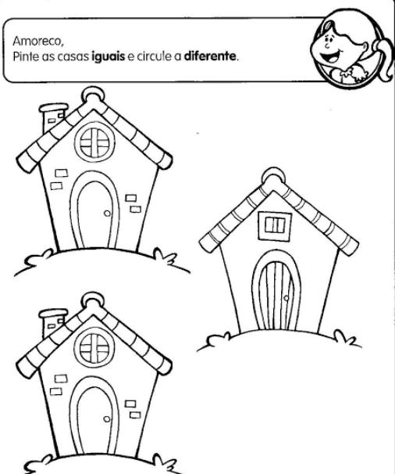
Nome: _________________________________

